代码 | 中考题及解析
3401 | （2020湖州）如图，已知四边形ABCD内接于⊙O，∠ABC＝70°，则∠ADC的度数是（ B ）  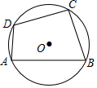  A．70° B．110° C．130° D．140°  【解析】选B．∵四边形ABCD内接于⊙O，∠ABC＝70°，  ∴∠ADC＝180°﹣∠ABC＝180°﹣70°＝110°，
3401 | （2020张家界）如图，四边形ABCD为⊙O的内接四边形，已知∠BCD为120°，则∠BOD的度数为（ C ）  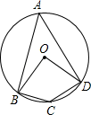  A．100° B．110° C．120° D．130°  【解析】选C．∵四边形ABCD是⊙O的内接四边形，  ∴∠A＝180°﹣∠BCD＝60°，由圆周角定理得，∠BOD＝2∠A＝120°．
3402 | （2020株洲）据《汉书律历志》记载：“量者，龠（yuè）、合、升、斗、斛（hú）也”斛是中国古代的一种量器，“斛底，方而圜（huán）其外，旁有庣（tiāo）焉”．意思是说：“斛的底面为：正方形外接一个圆，此圆外是一个同心圆”，如图所示．  问题：现有一斛，其底面的外圆直径为两尺五寸（即2.5尺），“庣旁”为两寸五分（即两同心圆的外圆与内圆的半径之差为0.25尺），则此斛底面的正方形的周长为 4 尺．（结果用最简根式表示）  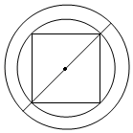  【解析】如图，  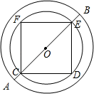  ∵四边形CDEF为正方形，∴∠D＝90°，CD＝DE，∴CE为直径，∠ECD＝45°，  由题意，得AB＝2.5，∴CE＝2.5﹣0.25×2＝2，  ∴CD＝CE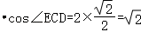，∴∠ECD＝45°，∴正方形CDEF周长为尺．
3403 | （2020宁波）定义：三角形一个内角的平分线和与另一个内角相邻的外角平分线相交所成的锐角称为该三角形第三个内角的遥望角．  （1）如图1，∠E是△ABC中∠A的遥望角，若∠A＝α，请用含α的代数式表示∠E．  （2）如图2，四边形ABCD内接于⊙O，＝，四边形ABCD的外角平分线DF交⊙O于点F，连结BF并延长交CD的延长线于点E．求证：∠BEC是△ABC中∠BAC的遥望角．  （3）如图3，在（2）的条件下，连结AE，AF，若AC是⊙O的直径．  ①求∠AED的度数；  ②若AB＝8，CD＝5，求△DEF的面积．  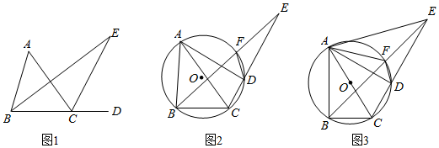  【解析】（1）∵BE平分∠ABC，CE平分∠ACD，  ∴∠E＝∠ECD﹣∠EBD＝（∠ACD﹣∠ABC）＝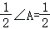α，  （2）如图1，延长BC到点T，  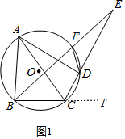  ∵四边形FBCD内接于⊙O，  ∴∠FDC+∠FBC＝180°，  又∵∠FDE+∠FDC＝180°，  ∴∠FDE＝∠FBC，  ∵DF平分∠ADE，  ∴∠ADF＝∠FDE，  ∵∠ADF＝∠ABF，  ∴∠ABF＝∠FBC，  ∴BE是∠ABC的平分线，  ∵＝，  ∴∠ACD＝∠BFD，  ∵∠BFD+∠BCD＝180°，∠DCT+∠BCD＝180°，  ∴∠DCT＝∠BFD，  ∴∠ACD＝∠DCT，  ∴CE是△ABC的外角平分线，  ∴∠BEC是△ABC中∠BAC的遥望角．  （3）①如图2，连接CF，  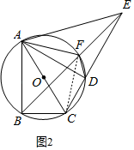  ∵∠BEC是△ABC中∠BAC的遥望角，  ∴∠BAC＝2∠BEC，  ∵∠BFC＝∠BAC，  ∴∠BFC＝2∠BEC，  ∵∠BFC＝∠BEC+∠FCE，  ∴∠BEC＝∠FCE，  ∵∠FCE＝∠FAD，  ∴∠BEC＝∠FAD，  又∵∠FDE＝∠FDA，FD＝FD，  ∴△FDE≌△FDA（AAS），  ∴DE＝DA，  ∴∠AED＝∠DAE，  ∵AC是⊙O的直径，  ∴∠ADC＝90°，  ∴∠AED+∠DAE＝90°，  ∴∠AED＝∠DAE＝45°，  ②如图3，过点A作AG⊥BE于点G，过点F作FM⊥CE于点M，  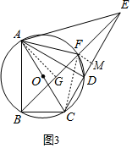  ∵AC是⊙O的直径，  ∴∠ABC＝90°，  ∵BE平分∠ABC，  ∴∠FAC＝∠EBC＝∠ABC＝45°，  ∵∠AED＝45°，  ∴∠AED＝∠FAC，  ∵∠FED＝∠FAD，  ∴∠AED﹣∠FED＝∠FAC﹣∠FAD，  ∴∠AEG＝∠CAD，  ∵∠EGA＝∠ADC＝90°，  ∴△EGA∽△ADC，  ∴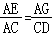，  ∵在Rt△ABG中，AG＝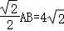，  在Rt△ADE中，AE＝AD，  ∴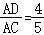，  在Rt△ADC中，AD²+DC²＝AC²，  ∴设AD＝4x，AC＝5x，则有（4x）²+5²＝（5x）²，  ∴x＝，  ∴ED＝AD＝，  ∴CE＝CD+DE＝，  ∵∠BEC＝∠FCE，  ∴FC＝FE，  ∵FM⊥CE，  ∴EM＝CE＝，  ∴DM＝DE﹣EM＝，  ∵∠FDM＝45°，  ∴FM＝DM＝，  ∴S_{△DEF}＝DE•FM＝．
3403 | （2020怀化）定义：对角线互相垂直且相等的四边形叫做垂等四边形．  （1）下面四边形是垂等四边形的是 ④ ；（填序号）  ①平行四边形；②矩形；③菱形；④正方形  （2）图形判定：如图1，在四边形ABCD中，AD∥BC，AC⊥BD，过点D作BD垂线交BC的延长线于点E，且∠DBC＝45°，证明：四边形ABCD是垂等四边形．  （3）由菱形面积公式易知性质：垂等四边形的面积等于两条对角线乘积的一半．应用：在图2中，面积为24的垂等四边形ABCD内接于⊙O中，∠BCD＝60°．求⊙O的半径．  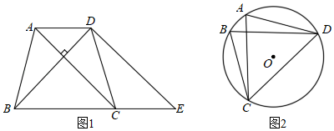  【解析】（1）①平行四边形的对角线互相平分但不垂直和相等，故不是垂等四边形；  ②矩形对角线相等但不垂直，故不是垂等四边形；  ③菱形的对角线互相垂直但不相等，故不是垂等四边形；  ④正方形的对角线互相垂直且相等，故正方形是垂等四边形；  选④；  （2）∵AC⊥BD，ED⊥BD，∴AC∥DE，  又∵AD∥BC，∴四边形ADEC是平行四边形，∴AC＝DE，  又∵∠DBC＝45°，∴△BDE是等腰直角三角形，∴BD＝DE，∴BD＝AC，  又∵BD⊥AC，∴四边形ABCD是垂等四边形；  （3）如图，过点O作OE⊥BD，  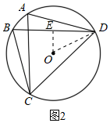  ∵四边形ABCD是垂等四边形，∴AC＝BD，  又∵垂等四边形的面积是24，∴AC•BD＝24，  解得，AC＝BD＝4，  又∵∠BCD＝60°，∴∠DOE＝60°，  设半径为r，根据垂径定理可得：  在△ODE中，OD＝r，DE＝，∴r＝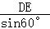＝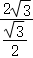＝4，∴⊙O的半径为4．
3403 | （2020通辽）中心为O的正六边形ABCDEF的半轻为6cm，点P，Q同时分别从A，D两点出发，以1cm/s的速度沿AF，DC向终点F，C运动，连接PB，PE，QB，QE，设运动时间为t（s）．  （1）求证：四边形PBQE为平行四边形；  （2）求矩形PBQE的面积与正六边形ABCDEF的面积之比．  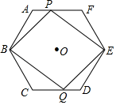  【解析】（1）证明：∵正六边形ABCDEF内接于⊙O，  ∴AB＝BC＝CD＝DE＝EF＝FA，∠A＝∠ABC＝∠C＝∠D＝∠DEF＝∠F，  ∵点P，Q同时分别从A，D两点出发，以1cm/s速度沿AF，DC向终点F，C运动，  ∴AP＝DQ＝t，PF＝QC＝6﹣t，  在△ABP和△DEQ中，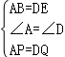，∴△ABP≌△DEQ（SAS），∴BP＝EQ，  同理可证PE＝QB，∴四边形PEQB为平行四边形．  （2）解：连接BE、OA，则∠AOB＝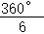＝60°，  ∵OA＝OB，∴△AOB是等边三角形，∴AB＝OA＝6，BE＝2OB＝12，  当t＝0时，点P与A重合，Q与D重合，四边形PBQE即为四边形ABDE，如图1所示：  则∠EAF＝∠AEF＝30°，∴∠BAE＝120°﹣30°＝90°，  ∴此时四边形ABDE是矩形，即四边形PBQE是矩形．  当t＝6时，点P与F重合，Q与C重合，四边形PBQE即为四边形FBCE，如图2所示：  同法可知∠BPE＝90°，此时四边形PBQE是矩形．  综上所述，t＝0s或6s时，四边形PBQE是矩形，∴AE＝＝6，  ∴矩形PBQE的面积＝矩形ABDE的面积＝AB×AE＝6×6＝36；  ∵正六边形ABCDEF的面积＝6△AOB的面积＝6×矩形ABDE的面积＝6××36＝54，  ∴矩形PBQE的面积与正六边形ABCDEF的面积之比＝．  